MODUL AJAR KURIKULUM MERDEKA 2022 (PROTOTIPE)
BAHASA INGGRIS SD KELAS 4

INFORMASI UMUM
A. IDENTITAS MODUL
Penyusun  Instansi  Tahun Penyusunan  Jenjang Sekolah  Mata Pelajaran  Fase / Kelas  Semester  Unit / Tema  Alokasi Waktu | :  :  :  :  :  :  :  :  : | .....................................  SD ...............................  Tahun 2022  SD  Bahasa Inggris  B / 4  I (Ganjil)  5. Where is My Pencil?  6 Minggu (2 X 35 Menit)
B. KOMPETENSI AWAL
- Anak-anak dapat mengatakan hal-hal di setiap kamar.
- Anak mampu membuat kalimat yang berhubungan dengan benda-benda di setiap ruangan.
C. PROFIL PELAJAR PANCASILA
- Sopan
- Mandiri
- Kreatif
D. SARANA DAN PRASARANA
- Sumber Belajar : (Kementerian Pendidikan, Kebudayaan, Riset, Dan Teknologi Republik Indonesia, 2021 My Next Words Grade 4 Student’s Book For Elementary School, Penulis : EYLC Team dan Internet), Lembar kerja peserta didik
- Peralatan Pembelajaran : Laptop, Alat Bantu Audio (Speaker), Proyektor, Papan Tulis, Dan Alat Tulis, Seperti Spidol Atau Kapur Tulis.
E. TARGET PESERTA DIDIK
- Peserta didik reguler/tipikal: umum, tidak ada kesulitan dalam mencerna dan memahami materi ajar.
- Peserta didik dengan pencapaian tinggi: mencerna dan memahami dengan cepat, mampu mencapai keterampilan berfikir aras tinggi (HOTS), dan memiliki keterampilan memimpin
F. JUMLAH PESERTA DIDIK
- Minimum 15 Peserta didik, Maksimum 25 Peserta didik
G. MODEL PEMBELAJARAN
- Pembelajaran Tatap Muka
KOMPNEN INTI
A. TUJUAN KEGIATAN PEMBELAJARAN
- Capaian Pembelajaran :
Membaca-Memirsa
Peserta didik mampu memahami kata-kata yang sering digunakan sehari-hari dengan bantuan gambar/ilustrasi.
Peserta didik mampu membaca dan memberikan respon terhadap teks pendek sederhana dan familiar dalam bentuk tulisan atau digital, termasuk teks visual, multimodal atau interaktif.

- Tujuan Pembelajaran:
- Peserta didik mampu menyebutkan benda – benda di dalam ruangan dengan baik dan lancar.
- Peserta didik dapat menulis kalimat yang berkaitan dengan benda di ruangan..
B. PEMAHAMAN BERMAKNA
What are in the living room?
Table, lamp, cupboard, picture, shelf, vase, television, sofa, clock, bed, pillow, bolster, wardrobe
C. PERTANYAAN PEMANTIK
- Apa yang ada di ruang tamu?

D. KEGIATAN PEMBELAJARAN
Kegiatan Pendahuluan
1. Siswa dan guru saling menyapa dalam bahasa Inggris, lalu secara tertib mempersiapkan diri untuk mengikuti pembelajaran.
2. Siswa yang mendapat giliran memimpin doa untuk memulai proses pembelajaran.
3. Siswa menjawab pertanyaan dari guru seputar perasaan mereka dan kondisi kesehatan mereka di hari itu sambil guru melakukan presensi.

Kegiatan Inti
Look and Say
1. Peserta didik diminta mengamati gambar pada halaman 46 - 47.
2. Peserta didik diajak untuk menirukan pengucapan semua kata di halaman 46 (clock, shelf, television, cupboard, lamp,vase sofa, room, table) dan halaman 47 (wardrobe, pillow, bolster, blanket, bed, chair, mirror)
Contoh kalimat guru:
Teacher: “Hi Children, we are going to say names of things in the living room
and bed room. Clock, chair, table , etc”
3. Guru menunjuk beberapa peserta didik mengulang pengucapan benda benda secara lisan untuk hal 46-47.
Contoh kalimat guru : “what picture is it?, can you say?”
Student : “table, lamp, etc..”

Let’s Arrange The Words
1. Guru mengajak peserta didik untuk melihat lagi halaman sebelumnya, yaitu halaman 46 – 47
Contoh kalimat guru: “what picture is it? What are they?”
Student : “book, table, etc”
2. Guru mengajak peserta didik untuk menyusun kartu huruf-huruf menjadi sebuah kata benda secara klasikal di depan kelas.
Contoh kalimat guru : “let’s we arrange the letter to make the words, can you?”
3. Peserta didik diajak untuk menyusun huruf-huruf menjadi sebuah kata benda yang benar di buku peserta didik halaman 48.


Look and Write
1. Peserta didik diajak mengidentifikasi gambar di halaman 49, kemudian guru menuntun peserta didik untuk menuliskan kalimat.
Contoh kalimat guru:
Teacher: “Look at the picture and answer my question!”
“What are in the the bedroom?”
Students: “There are pillow, bolster, …”
Teacher: “How many bed in the bedroom?”
Students: “One”
Teacher: “Good. There is a bed in the bedroom. Now please complete the
sentence “
2. Peserta didik melengkapi kalimat rumpang sesuai gambar yang ada di buku peserta didik halaman 49.

Game
1. Guru memberitahu bahwa peserta didik akan bermain game tentang nama-nama benda yang ada dalam sebuah ruangan.
Contoh kalimat guru:
Ok Children, now we are going to play a game. The game is abaut the things in a room. Please, enjoy the game!
2. Selanjutnya, guru membuat beberapa kelompok yang beranggotakan 4-5 peserta didik.
3. Dalam setiap kelompok, guru memberikan 2 kartu bergambar ruangan lengkap dengan benda-bendanya. Secara bergantian, setiap anak bertanya kepada teman kelompoknya tentang benda-benda yang ada di ruang tamu dan di kamar tidur.
Contoh kegiatan:
Student A : (Sambil menunjukkan kartu 1) “What are in the living room?”
Student B : (Melihat kartu 2) “They are: clock, sofa, lamp, ... dan seterusnya.
Selanjutnya, dari setiap kelompok bisa bertukar kartu gambar.
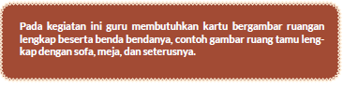
Look and Write
- Peserta didik diajak mengamati gambar di halaman 51. Selanjutnya, guru melakukan tanya jawab dengan peserta didik.
Contoh kalimat guru untuk peserta didik:
Teacher:
“Look at the picture and answer my question!”
“Where is Cici?”
Students: “In the living room“
Teacher: “Good. How about the pencil case? Where is the pencil case?”
Students: “On the sofa.”
Teacher: “Good. The pencil case is on the sofa”. Now, Look at the picture and answer the question!
2. Peserta didik menjawab pertanyaan di halaman 51.

Look and Write
1. Peserta didik diajak mengingat nama-nama benda sesuai tempatnya.
Contoh kalimat Guru untuk peserta didik:
Teacher: “Hi children do you still remember about the things and it’s place?
Now, answer my question! “Where is the lamp, sofa, table and television?”
Students: “In the living room “ dan seterusnya.
2. Guru meminta peserta didik untuk mengamati gambar dan menyusun kalimat berdasarkan gambar di buku peserta didik halaman 52.
Contoh instruksi guru:
“Look at the picture and make a sentence through the picture!”
3. Peserta didik membuat kalimat sesuai gambar yang ada di buku peserta didik halaman 52.

Kegiatan Penutup
My New Words
1. Pada tahap ini peserta didik diajak untuk menyebutkan kembali semua nama-nama benda yang ada di ruang tamu dan kamar tidur yang telah dipelajari sebelumnya dengan benar.
Kalimat Guru : “let’s say the words together”
2. Siswa yang mendapat giliran memimpin doa untuk menutup proses pembelajaran.
3. Siswa mengucapkan salam dan terima kasih, kemudian bersama dengan guru saling mengucapkan selamat berpisah.
E. REFLEKSI
Refleksi Guru
1. Bagaimanakah reaksi peserta didik dalam mengikuti pembelajaran pada unit ini?
2. Apakah yang menjadi kendala dalam pembelajaran pada unit ini?
3. Bagaiamana pencapaian Keberhasilan dalam pembelajaran unit ini?
4. Apa poin penting yang menjadi catatan dalam menyelesaikan permasalahan pembelajaran pada unit ini?
5. Satu kata atau kalimat yang menggambarkan pencapaian pembelajaran pada unit ini?

Refleksi Peserta Didik:
Siswa menyebutkan kembali kosakata yang berhubungan dengan nama –nama ruang yang ada dirumah.
Kunci jawaban
Kondisional
F. ASESMEN / PENILAIAN
Pada unit 4 ini dilakukan penilaian menulis kalimat dari hasil pelaporan bercakap-cakap pada halaman 41.

Rubrik penilaian writing sentence
No. | Rubrik penilaian berbicara | Rentang
 |  | 1-10 | 1-10 | 1-10
1 | Correctly
2 | Vocabulary
3 | Grammatikal

G. KEGIATAN PENGAYAAN DAN REMEDIAL
Pengayaan
Peserta didik dituliskan beberapa kalimat yang berhubungan dengan keterangan tempat dan keterangan waktu.
Example : Cici sleeps in the bedroom every night.

Remedial
Peserta didik mengucapkan kata dan atau kalimat berkenaan dengan tempat dan waktu.
Peserta didik menuliskan kata dan atau kalimat berkenaan dengan tempat dan waktu.
LAMPIRAN
A. LEMBAR KERJA PESERTA DIDIK
LEMBAR KERJA PESERTA DIDIK (LKPD)

Nama : .............................................................................
Kelas : .............................................................................
Petunjuk!
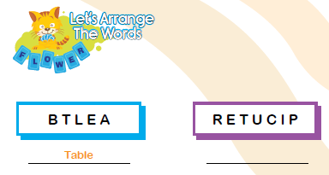
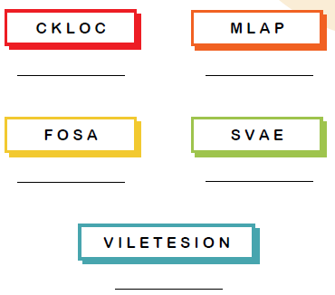

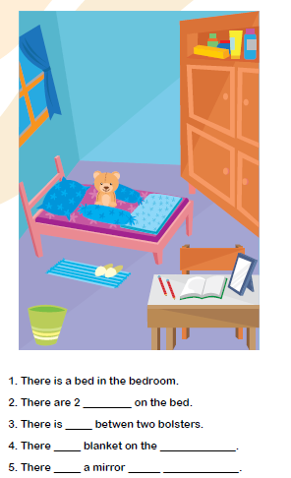
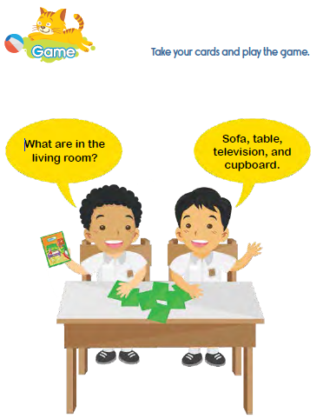
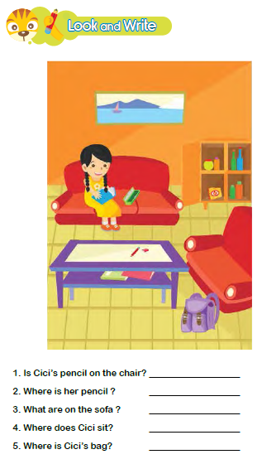
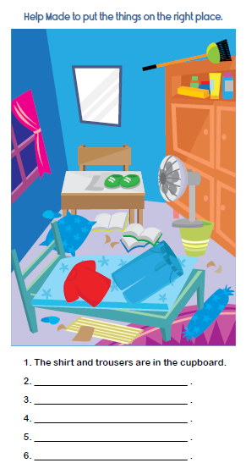
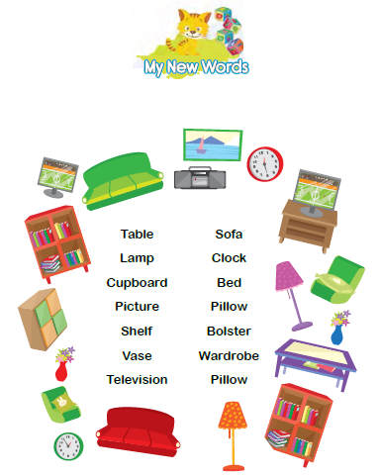

Nilai |  | Paraf Orang Tua

B. BAHAN BACAAN GURU & PESERTA DIDIK
- Kementerian Pendidikan, Kebudayaan, Riset, Dan Teknologi Republik Indonesia, 2021, Teacher Book - My Next Words Grade 4, Penulis : EYLC Team, Penyadur : Lili Nailufary, Lilin Rahmawati, ISBN : 978-602-244-510-4 (jil.4)
- Kementerian Pendidikan, Kebudayaan, Riset, Dan Teknologi Republik Indonesia, 2021, My Next Words Grade 4 Student’s Book For Elementary School, Penulis : EYLC Team, Penyadur : Lili Nailufary, Lilin Rahmawati, ISBN : 978-602-244-513-5 (jilid4)
C. GLOSARIUM
Apa yang ada di ruang tamu?
Meja, lampu, lemari, gambar, rak, vas, televisi, sofa, jam, tempat tidur, bantal, guling, lemari pakaian
D. DAFTAR PUSTAKA
A, Scott, Wendy and H. Ytreberg, Lisbeth. 2012. Teaching English to Children. Pearson Education Limited. England
Boyd, Brian. 2009. Motivating Learning. British Council. UK
Boyd, Paul and Batstone. 2006. Differentiated Early Literacy for English Language Learners. California State University-Long Beach. Pearson. USA
Doff, Adrian and Jones, Christopher. 2005. Language Links Grammar and Vocabulary for Self-study. Cambridge University Press. UK
Elizabeth, M.E.S, dan Rao, Digumarti Bhaskara, 2007, Method of Teaching English. Discovery Publishing House. New Delhi. India
House, Susan. 1997. An Introduction to Teaching English to Children. Richmond Publishing. London. UK
Hutchison, Susan and Roberts, Rachael. 2008. Premium B1 Level Teacher Book. Pearson Longman. England
Jason, Renshaw. 2007. Boost! Writing 4. Pearson Longman Asia ELT. Hongkong
Kelly, Miles, 2013. Nursery Treasury, Miles Kelly Publishing. UK
K.E. Suyanto, Kasihani. 2014. English for Young Learners. PT. Bumi Aksara. Jakarta
Lewis, Gordon with Bedson, Gunter. 1999. Games for Children. Oxford University Press. UK
Linse, Caroline dan Schottman, Elly. 2016.Cambridge Global English Learner’s Book 3. Cambridge University Press. UK
Linse, Caroline dan Schottman, Elly. 2016.Cambridge Global English Activity Book 3. Cambridge University Press. UK
Stevenson, Angus. 2010, Oxford Dictionary, Oxford University Press. New York
Taylor, Anne and Kilpatrick, Linda. 2006. Listening Starter 1. Compass Publishing. USA
Taylor, Anne and Kilpatrick, Linda. 2006. Listening Starter 2. Compass Publishing. USA

